


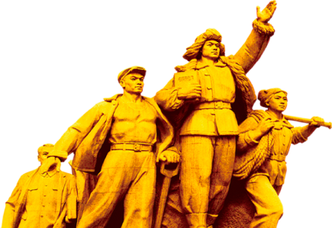







中国人民志愿军赴朝鲜后的首战，是中国人民志愿军第40军第118师于1950年10月25日在两水洞、丰下洞地区，与由温井向北镇进犯的南朝鲜军步兵第6师第2团前卫加强第3营进行的一次遭遇战。此役后，志愿军第118师、120师乘胜进攻温井之敌，并于26日凌晨占领温井。从此，揭开了抗美援朝战争的序幕。以后这一天——1950年10月25日，便成了中国人民志愿军抗美援朝纪念日。

“抗美援朝”主题沙盘产品介绍
职场模拟器原创沙盘
一、产品开发背景

沙盘体验时间表
时间 | 项目 | 目标 | 形式
08:45-09:00 | 入场签到
09:00-09:30 | 领导讲话
09:30-10:15 | 沙盘介绍，破冰 | 让学员迅速进入体验状态，转换传统学习模式到新颖的学习模式 | 讲授式
10:15-10:45 | 规则讲解+答疑，道具介绍 | 让各小组清楚的知道沙盘体验的规则及要求，做好实战演练的准备 | 互动式
10:45-11:00 | 组建团队，风采展示 | 各小组成员根据沙盘角色要求，分配给成员，并展示团地风采 | 体验式
11:00-11:45 | 沙盘体验：第1轮～第5轮 | 沙盘推演，熟悉规则的同时渐进增加难度 | 体验式
11:45-12:00 | 阶段复盘总结 | 分享前5轮体验的感受，引导师反馈 | 讨论式
12:00-13:00 | 午餐、午休
13:00-14:30 | 沙盘体验：第6轮～第15轮 | 从了解规则，经历各种挫折障碍，到圆满完成任务，全程完整体验 | 体验式
14:30-15:00 | 小组讨论，复盘总结 | 学员复盘沙盘体验过程中的思维、情绪、认知等变化，引导师帮助学员引申提升 | 讨论式
15:00-16:00 | 内部会议
注：该时间为预期时间，实际交付可能会根据现场情况发生10～15分钟偏差
本沙盘开发的背景时，在入朝作战前，我军派出的若干支先前小分队，作为我军的“先锋”部队，进入朝鲜地区勘查地形，绘制地图，了解气候、地理、人文特点等，为大部队进入朝鲜作战提供情报支持。
二、沙盘体验目标
1、重温“抗美援朝”的国际主义精神，学习志愿军入朝作战的英勇事迹，缅怀革命先烈。
2、致敬志愿军的战斗精神，战斗意志。
3、通过沙盘推演的过程，在学习的基础上促进参与者之间的交流和融合
4、置身沙盘推演当中，面对“模拟”困难，开动脑经，思考解决方案，锻炼团队分析问题、解决问题的能力。

沙盘推演内容（体验元素）-1
内容（元素） | 介绍 | 备注（例）
任务（例）：破译密码 | 任务区域H12  任务明细：到达此地刚好是夜间，切大雾弥漫，前方能听到动静，但是不确定是否会有、有多少敌军。  A：火力侦察 B：隐蔽通过  注意：火力侦察获得密码本及情报一份，现场破译或许有重大发现 | 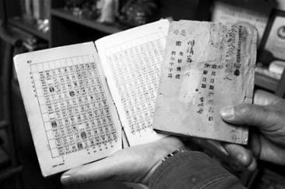
任务：考验小组目标感及思维能力 | 1、类似任务有10个，其中有6个是完成挑战任务后可以获取隐含信息的。  2、一半任务可以选择做和不做，另一半任务是必做任务。  3、有3个任务是需要联合其他侦察队一起完成的，考验团队协作能力。 | 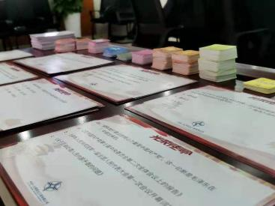
随机事件：考验小组应变能力 | 1、会有敌军飞机侦察造成不能走平原，只能走山地的情况，消耗体力值。  2、可能随机遇到敌军部队，只能选择绕道或者交战。  3、可能在未知区域一无所获。 | 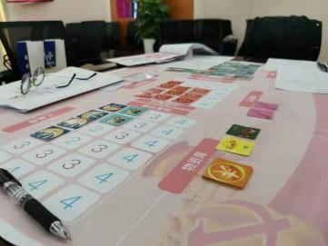
地图：沙盘推演中心大地图（1.8*1.8米） | 1、已知区域和未知区域，“先锋”侦察队的主要目标是未知区域。  2、地图被分为近300个小格，方便区分体力值和判定结果得分。  3、同一区域地图，可能会有多层情报。 | 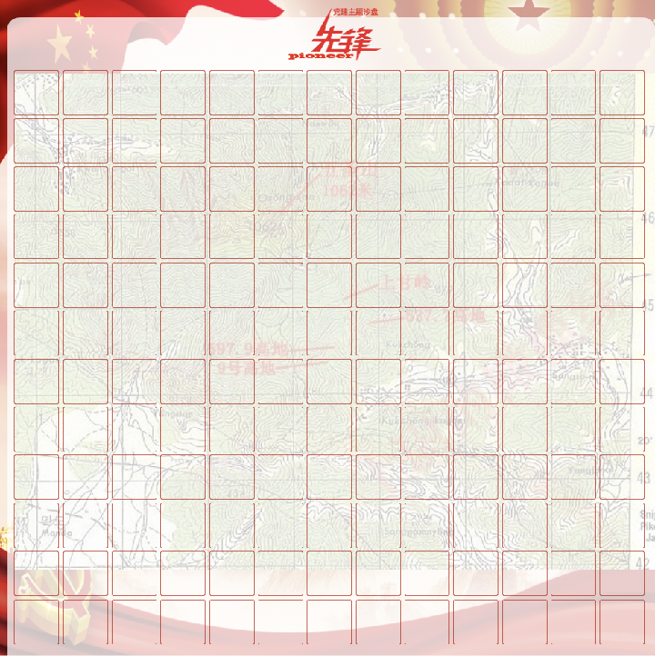
单轮流程：每一轮的“动作” | 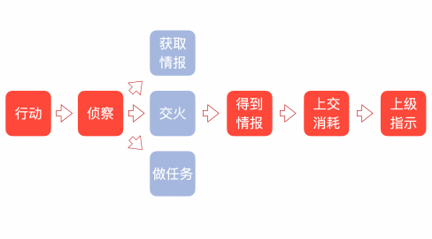 | 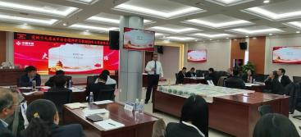
角色：小组成员扮演角色 | 侦察队长、指导员、文化教员、补给员、情报员、弹药员、联络员等 | 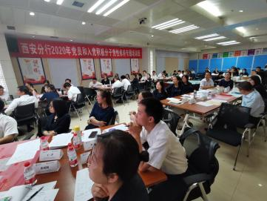

沙盘推演内容（体验元素）
内容（元素） | 介绍 | 备注（例）
主题：先锋 | 各小组分别为志愿军入朝作战的先锋小队，为大部队入朝作战的第一次、第二次战役提供情报支持。  第一次战役：1950年10月25～11月5日  第二次战役：1950年11月25～12月24日 | 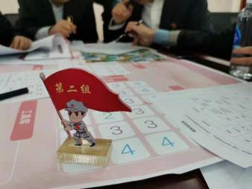
任务：侦察 | 1、地形侦察：志愿军手中的地图非常简单，不利于我军的轻步兵穿插迂回战术，需要绘制更加详细的地图  2、气候资料：志愿军对当地的气候变化没有一手资料，需要询问整理。  3、敌情火力：对联合国军的布防、火力等进行侦察。 | 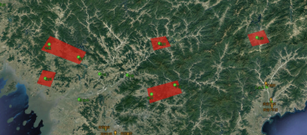
机制：沙盘推演逻辑（分组小盘面记录） | 体力值：12/天，可用于行军（山地6/平原3），也可以用与地形侦察、火力侦察等。  武力值：100/初始值，可用于火力侦察、防御、主动进攻等。用完火力值后，需要找到朝鲜人民军补给或通过其他小组支援，否则只能在山区隐蔽等待。 | 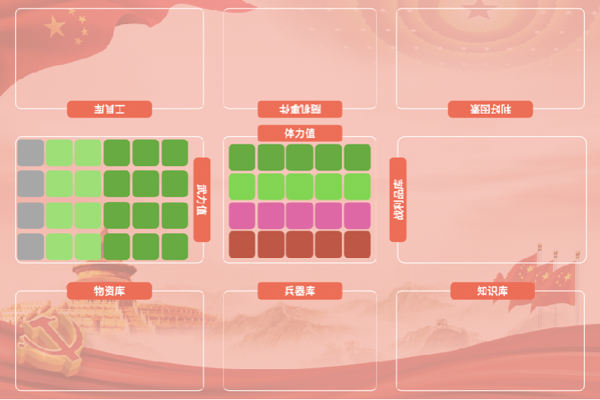
地图：沙盘推演中心大地图（1.8*1.8米） | 1、已知区域和未知区域，“先锋”侦察队的主要目标是未知区域。  2、地图被分为近300个小格，方便区分体力值和判定结果得分。  3、同一区域地图，可能会有多层情报。
积分：获取情报数量 | 1、探明未知区域基本情报，获取1分  2、探明未知区域深层次情报（完成困难任务）获取3分  3、在已知区域经过随机事件，也可能获取情报，得1分 | 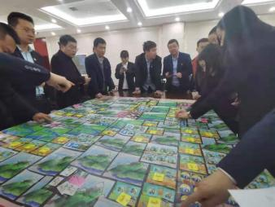
任务（例）：乔装打扮 | 任务区域：E6  任务明细：本地驻守了韩军一个团，需要扮演成朝鲜族群众，才能通过此区域。 | 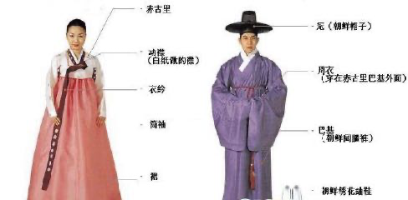
任务（例）：语言学习 | 任务区域：G9  任务明细：本地是一条交通要道，经常会有联合国军的物资从此通过，为了不引起敌方怀疑，你们特意学了几个国家的问候语，想接近敌人后一举夺取物资 | 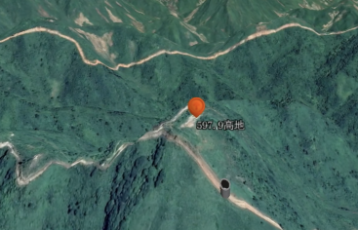

三、沙盘推演流程及内容

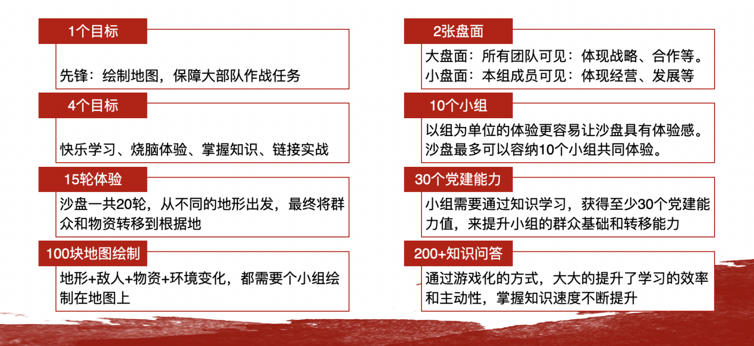
四、沙盘特点

五、交付准备工作
时间 | 6小时
场地 | 会议室（面积：参与人数*3平米），可岛屿状摆放，有音响话筒及投影设备；
参与者 | 60～100人，8～10人一组
应用场景 | 党员干部培训，入党积极分子培训，党建主题学习
产品建议 | 在系统学习中，穿插半天的沙盘推演，效果最佳

